所有敌人

**僵尸**

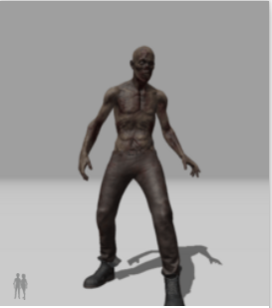

链接：[Mixamo](https://www.mixamo.com/" \l "/?page=1&type=Character)

关卡：关卡1

掉落：金币，分数